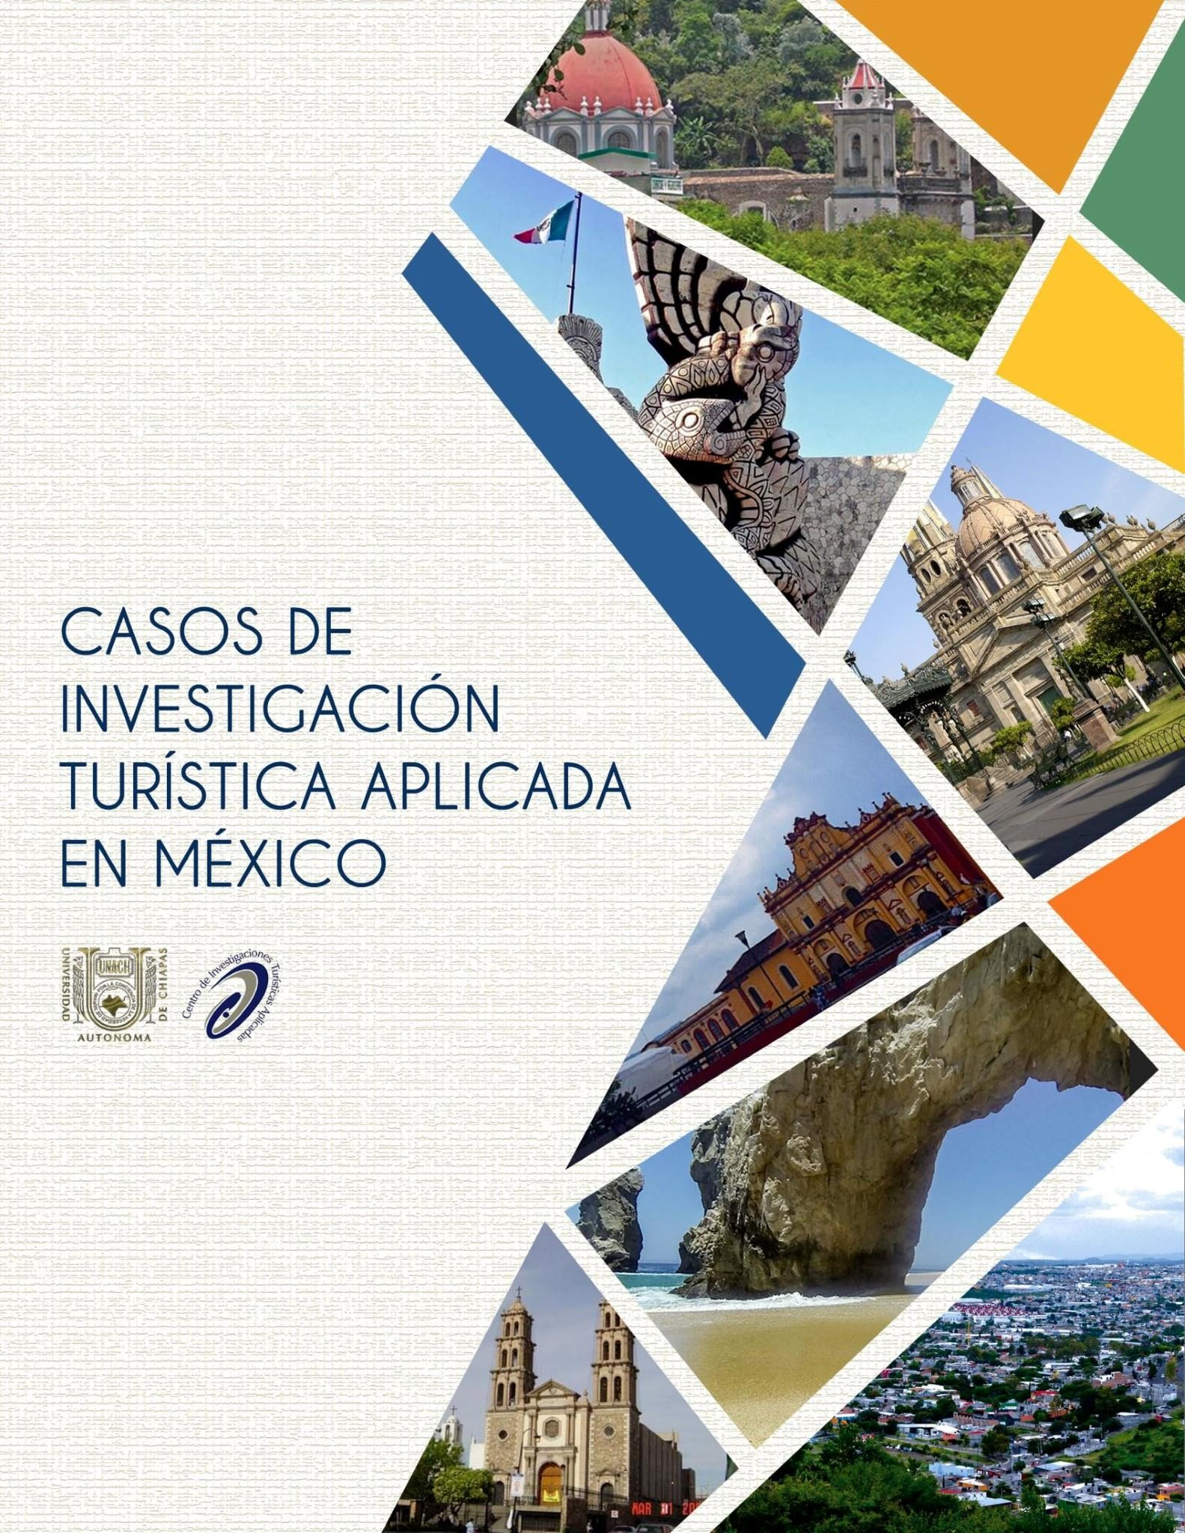

UNIVERSIDAD AUTÓNOMA DEL ESTADO DE MÉXICO 1

CASOS DE INVESTIGACIÓN
TURÍSTICA APLICADA EN MÉXICO



UNIVERSIDAD AUTÓNOMA DE CHIAPAS

Mtro. Jorge Humberto TrujilloRincón Compilador


Casos de Investigación Turística Aplicada en México. / Compilador Mtro. Jorge
Humberto Trujillo Rincón.- Tuxtla Gutiérrez Chiapas: Universidad Autónoma de Chiapas. 2016.

170p.
Incluye referencias bibliográficas
ISBN978-607-8459-23-0
1. Competitividad. 2. Destinos Turísticos. 3. Investigación aplicada.
4.México.

María José Altamirano Pérez Jorge Humberto Trujillo Rincón Diseño editorial

María José Altamirano Pérez
Formación y tipografía

María José Altamirano Pérez
Diseño de portada

Primera Edición, 2016 Universidad Autónoma de Chiapas
Centro de Investigaciones Turísticas Aplicadas
Ciudad Universitaria, Carretera Ejido Emiliano Zapata Km 8, Terán, Tuxtla Gutiérrez, Chiapas, México.

El contenido de los artículos y reseñas que aparecen en cada capítulo es responsabilidad exclusiva del autor oautores y no compromete necesariamente la opinión de la institución editora.

Queda prohibida la reproducción parcial o total del contenido de la presente obra, sin contar previamente con la autorización expresa y porescrito de los titulares, en términos de la Ley Federal de Derechos de Autor, y en su caso de los tratados internacionales aplicables.

Hecho en México

ISBN 978-607-8459-23-0

ÍNDICE
Presentación. 5

Capítulo I.
Determinación del índice de competitividad del destino turístico: Mérida 9
Dra. Ileana Lara Dra. Carmen García

Capítulo II.
La ciudad de Santiago de Querétaro dentro del marco de la competitividad turística 29

Dr. Jorge Francisco Barragán López
Dra. Minerva Candelaria Maldonado Alcudia

Capítulo III.
Chalma: la oportunidad de desarrollo turístico de un destino religioso 46

Dra. Maribel Osorio García Dra. Graciela Cruz Jiménez Mtra. Martha Garduño Mendoza Dr. Andrés López Ojeda
Dr. Guillermo Miranda Román
Dr. Gerardo Novo Espinosa de los Monteros Lic. Blanca Vallejo Valencia

Capítulo IV.
El rol de las instituciones públicas en el éxito o el fracaso de los destinos turísticos mexicanos 72

Dr. Salvador Gómez Nieves

Capítulo V.
Evaluación de la oferta de atractivos turísticos, un ejercicio para San Cristóbal de
las Casas, Chiapas 96

Mtro. Jorge Humberto Trujillo Rincón

Capítulo VI.
Formación y certificación bilingüe del capital intelectual en la hotelería en
Ciudad Juárez, Chihuahua 128

Dra. Isabel Zizaldra Hernández Dr. Tomás Cuevas Contreras

Capítulo VII.
Caracterización del turismo en Los Cabos y la opinión del visitante 152

Dr. Plácido R. Cruz Chávez Dr. Gustavo R. Cruz Chávez Dra. Judith Juárez Mancilla

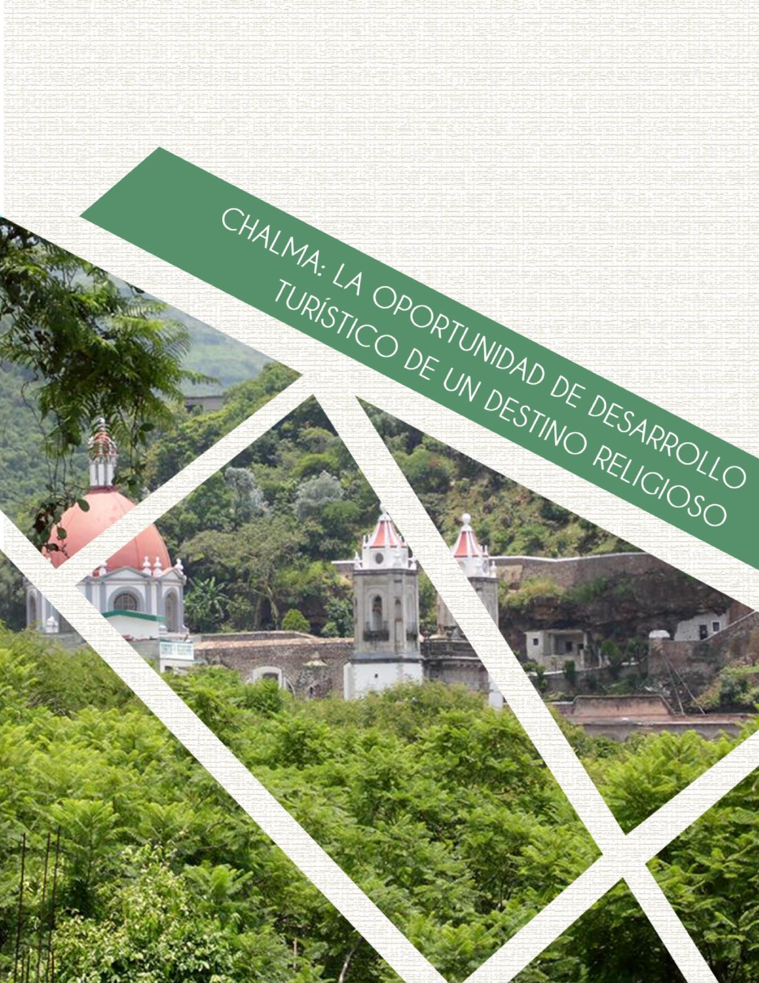

UNIVERSIDAD AUTÓNOMA DEL ESTADO DE MÉXICO 6

CHALMA: LA OPORTUNIDAD DE DESARROLLO TURÍSTICO DE UN DESTINO RELIGIOSO

Maribel Osorio García1 Graciela Cruz Jiménez2 Martha Garduño Mendoza3 Andrés López Ojeda4 Guillermo Miranda Román5
Gerardo Novo Espinosa de los Monteros6
Blanca Vallejo Valencia7

Resumen

El presente documento expone el caso de Chalma, simbólico centro religioso de México que fue elegido como uno de los 44 destinos turísticos en los que se implementará una agenda de competitividad turística por el gobierno federal y el Estado de México. Tras revisar los antecedentes y características de la modalidad del turismo religioso, se expone su desfavorable condición económica, social y ambiental, para posteriormente describir la precaria situación en la que se encuentra la actividad “turística” y la limitada actitud hospitalaria de la población. Se hace mención de la oportunidad que representa la aplicación de la agenda turística para emprender una atención integral del destino, que contemple una estrategia multisectorial focalizada en el desarrollo de la población local.

1 Profesor de Tiempo Completo. Facultad de Turismo y Gastronomía, Universidad Autónoma del Estado de México. Correo: maribelosorio2@gmail.com.
2 Profesor de Tiempo Completo. Facultad de Turismo y Gastronomía, Universidad Autónoma del Estado de México. Correo:
gracicj@hotmail.com
3 Profesor de Tiempo Completo. Facultad de Turismo y Gastronomía, Universidad Autónoma del Estado de México. Correo:margm000@yahoo.com.mx
4 Profesor de Tiempo Completo. Facultad de Turismo y Gastronomía, Universidad Autónoma del Estado de México. Correo:
andrew_diorema@yahoo.com.mx
5 Profesor de Tiempo Completo. Facultad de Turismo y Gastronomía, Universidad Autónoma del Estado de México. Correo: villasmiranda@yahoo.com.mx
6 Profesor de Asignatura. Facultad de Turismo y Gastronomía, Universidad Autónoma del Estado de México. Correo:
novogerardo@hotmail.com
7 Auxiliar de Investigación. Facultad de Turismo y Gastronomía, Universidad Autónoma del Estado de México. Correo: vbvalencia.bv@gmail.com

Palabras clave: Chalma, turismo religioso, sacralidad.

Introducción

La Basílica de la Virgen de Guadalupe en la ciudad de México, la Virgen de San Juan de los Lagos en Jalisco, el Santo Niño de Atocha en Zacatecas, y el Señor de Chalma en el Estado de México, son lugares que a lo largo del año reciben millones de visitantes, posibilitando un viaje religioso-turístico en el que destaca que las personas son motivadas a desplazarse por sus creencias, por tradición, pero sobre todo por visitar al Santo o Virgen que ahí se honra; además el viaje posibilita el contacto con otras culturas, conocer a otros lugares y personas, disfrutar del paisaje, visitar otros atractivos, así como utilizar los servicios que ofrece la población receptora.

Un caso particular es el Santuario de Chalma en el Estado de México, destino religioso que recibe millones de peregrinos al año y que, pese a su elevada demanda, aún no logra convertirse en un destino competitivo o con miras a ser reconocido como un destino turístico. En esta perspectiva, Chalma fue uno de los 44 destinos elegidos para formular una agenda de competitividad turística dentro del programa emprendido por el Gobierno Federal y, en este caso, en acuerdo con la Secretaría de Turismo del Gobierno del Estado de México. Dicho trabajo fue realizado por un equipo de investigadores adscritos a la Facultad de Turismo y Gastronomía (FACTURyG) de la Universidad Autónoma del Estado de México (UAEM), algunos de ellos autores del presente escrito. La enriquecedora experiencia permitió que, en alianza con el área responsable del desarrollo sectorial turístico estatal, se hiciera frente al enorme reto de llevar a cabo un diagnóstico turístico de un destino que, en términos convencionales, no es turístico, sino netamente religioso.

Al respecto se desea ahondar en las circunstancias que hicieron compleja la elaboración de dicha agenda: el destino en cuestión se encuentra dividido en su pequeña estructura urbana entre dos demarcaciones municipales: Ocuilan y Malinalco, las cuales han estado históricamente en litigio por la potestad sobre Chalma, por lo que no existe una autoridad oficial que ejerza control administrativo, ni político, en la localidad. Esto representó

considerar para todo el diagnóstico la situación prevaleciente en los dos municipios, cuyas diferencias socioeconómicas y desencuentros fueron visibles, complicando el trabajo de diagnóstico para el equipo de investigación, ya que, por un lado era escasa la información del poblado específico de Chalma, y por otro, hubo que integrar información municipal doble.

Una segunda circunstancia que se requirió sortear fue la imposibilidad de aplicar la metodología propuesta por la consultora “Grupo Empresarial Estrategia” (GEMES, 2013), para el caso específico de este destino, ya que, simplemente, el lugar no cuenta con una oferta turística formal, como se podrá conocer en el contenido del texto, por lo que los cuestionarios diseñados para su aplicación en los 44 destinos no fueron pertinentes para este caso, debiendo recurrir a otros métodos y técnicas para obtener información que revelara la dinámica de visita que se produce en el lugar.

Así entonces, la metodología seguida para la elaboración del diagnóstico fue documental, a través de la consulta de planes de desarrollo municipales y regionales, y de algunas tesis realizadas en la propia FACTURyG, pero fundamentalmente de campo, a través de las siguientes técnicas: entrevistas semiestructuradas aplicadas a autoridades municipales y prestadores de servicios (taxistas, comerciantes y empleados) seleccionados aleatoriamente; observación directa para la elaboración del inventario de los recursos, el inventario de los alojamientos y las características de la visita religiosa; y la técnica de grupos de enfoque (focus group) para entrevistas a ejidatarios y comuneros interesados en proyectos ecoturísticos. Esta información fue recabada entre los meses de septiembre y octubre del año 2013. Con los datos y resultados obtenidos se realizó el diagnóstico situacional, el inventario y catálogo de recursos turísticos, el reporte de indicadores, las fichas de problemas, la cartera de proyectos y los instrumentos de política que requirió la agenda.

Con el objetivo de reflexionar sobre la situación y posibilidades de desarrollo turístico de Chalma desde una perspectiva más académica, se elabora el presente documento, cuyo contenido incluye elementos de encuadre sobre el estado de la cuestión del tema del turismo religioso, las perspectivas teóricas sobre esta modalidad, un breve marco de contexto, el

diagnóstico general de su situación “turística”, y los principales desafíos y oportunidades que se visualizan para este importante centro religioso, cerrando el documento con un apartado de conclusiones.

Antecedentes

El fenómeno religioso ha sido analizado bajo diferentes paradigmas; considerando que siempre han existido espacios sagrados, lugares simbólicos y peregrinaciones de diferentes culturas; por mencionar algunos, La Meca para los Musulmanes, Jerusalén y Roma para los Cristianos, o el Tibet para los Budistas (Morinis, 1983). Otros grandes centros de peregrinación son: El Monasterio de Monserrat, La Catedral de Santiago de Compostela, El Santuario a La Virgen de Lourdes y La Virgen de Fátima, en el continente Europeo, (Cánoves, 2006; Millan et al., 2010; Juárez S.J.P., Ramírez, V.B., Mota V.J.A., César A.C., Ramírez V.G.
2012).

En Latinoamérica existen grandes peregrinaciones como la del Señor de los Milagros, el de Qolluriti, Santa Rosa de Lima y San Martín de Porres en Perú; la Virgen del Valle, y la de Chiquinquirá en Venezuela; la de Copacabana en Bolivia; el Corcovado en Brasilla, entre otras (Saldivar, 2011).

En México las expresiones religiosas se manifiestan en distintos lugares de culto, dentro de éstas, destaca El Santuario a la Virgen de Guadalupe en el Distrito Federal, que se calcula recibe anualmente 14 millones de peregrinos, seguido por San Juan de los Lagos en Jalisco (7 millones), el Cristo de Chalma en el Estado de México (3 millones) y el Santo Niño de Atocha en Zacatecas (1.5 millones) (Juárez, 2012). En particular el Estado de Jalisco alberga gran parte del patrimonio religioso en México (San Juan de los Lagos, Virgen de Zapopan, Virgen del Rosario en Talpa de Allende y Santa Ana de Guadalupe), atrayendo el mayor número de peregrinos, visitantes y turistas. Estos espacios cobran importancia simbólica debido al reconocimiento popular y al de la propia iglesia, convirtiéndose así en lugares de culto (Eade, 1992). Sin embargo; también se visualizan como un modelo de crecimiento económico para

algunas regiones y como una estrategia de promoción y divulgación turística por parte del gobierno y autoridades eclesiásticas (Martínez, 2009; Fernández, 2012).

En lugares como estos donde se congregan grandes masas de peregrinos, turistas y visitantes en general, algunas veces se confunden y difuminan (Fernández, 2010). Es por esto que es necesario distinguir entre un viajero más peregrino que turista, un viajero tan peregrino como turista o un viajero más turista que peregrino, según predomine en mayor o menor grado la fe o lo profano en sus motivaciones y actividades (Vázquez de la Torre et al., 2012). Por lo tanto, estos centros de fe (meta final de la peregrinación) no solamente son un destino religioso, sino también un destino turístico (Gil de Arriba, 2006).

Por lo anterior, en destinos religiosos con esta tendencia, el turismo se traduce en actividades de teatralización y recreación, siendo también fuente de empleo y sobrevivencia material, a través de la valoración de los elementos culturales locales, desde un punto de vista comercial, cultural y simbólico (Fernández, 2010; Rêgo, 2014), mismos que insertan a las localidades en un mercado donde coexisten lo tradicional con lo moderno, lo local con lo global (Iracheta & Montes, 2009). Son procesos de transformación que a su vez disminuyen el sentido intrínseco de la fe y devoción de los peregrinos y peregrinaciones (Christoffoli, A.R., do Amaral, P.R.F., Flores, S.Y. 2012).

El creciente interés de visitantes a centros religiosos ha promovido mejoras en la infraestructura e imagen de la oferta turística (hoteles, estacionamientos, restaurantes, etc.) (Fernández, 2010; Millán, V. de la T.M.G., Morales, F.E., Pérez, N.L.M., 2010), implicando la implementación de políticas de gobierno y campañas de promoción turísticas (Muñoz, 2011), bajo un esquema de posicionamiento estratégico y de proyección del destino (Gil de Arriba, 2006). Por lo anterior, ha existido la necesidad de mejorar los servicios en los recorridos y la estadía (Fernández, 2012), requiriendo de una inversión de capital privado y público, predisposición de las autoridades involucradas y orientación para adaptarse a las necesidades del visitante (Vázquez de la Torre et al., 2012). Estas implementaciones han desarrollado y promovido rutas para el peregrino, como por ejemplo las Rutas de los Sagrados Corporales de

Llutxent y del Camino de Santiago de Compostela en España, y la Ruta Cristera o Ruta del peregrino en el Estado de Jalisco, en México; recorridos que incluyen la visita a otros atractivos turísticos cercanos que beneficien a la población local (Martínez, 2009; Lorenzo & Ramón, 2011; Fernández, 2012).

Sin embargo, la dificultad del acceso a la información sobre el turismo religioso (ya que no existe una fuente estadística uniforme), problemas asociados a la oferta de servicios y una deficiente reglamentación para la protección y fomento a esta modalidad, ha rezagado a este segmento, restando la suficiente atención a sus requerimientos (Martínez, 2009; Cánoves & Blanco, 2011; Ruezga, 2011).

Conceptualización de la modalidad de turismo religioso

El turismo religioso es una modalidad que consiste en realizar viajes a, o estancias en, lugares religiosos, que para los practicantes supone un fervor por ser lugares sagrados de veneración, o preceptúales según su credo, conformando corrientes turísticas periódicas que a su vez han motivado la creación de una infraestructura para atender las necesidades materiales y espirituales de los viajeros (Montaner, 1998). Chaspoul y Lunven (citados en Millán et al. 2010) establecieron cuatro perspectivas sobre el turismo religioso:

- Perspectiva espiritual. En ésta, el turismo religioso es un medio para que el individuo pueda acercarse a Dios. Algunos turistas son creyentes y la peregrinación y el retiro espirituales se incluyen como parte de su práctica de fe. Otros turistas son atraídos por una emoción, un lugar, un clima y su ambiente, que les permiten un diálogo y una consolidación de su fe durante su viaje o visita al lugar sagrado.
- Perspectiva sociológica. Mediante el turismo religioso, el creyente puede conocer mejor la historia del grupo religioso al que pertenece, y unir sus vínculos con la comunidad.
- Perspectiva cultural. La visita a los lugares de culto y santuarios es un medio para el individuo, tanto creyente y no creyente, para entender las religiones presentes en las

sociedades desde un punto de vista histórico, sociológico, simbólico, etnológico, cultural e incluso desde un punto de vista político.
- Perspectiva geográfica. Los directivos de los destinos de turismo religioso observan las modificaciones en los flujos de turistas y tratan de ir adaptándose a la evolución del mercado de turismo. (Millán et al., 2010).

Sin duda la perspectiva espiritual, motivadora del viaje de los peregrinos, es la que en mayor medida ha dado sus características esenciales al turismo religioso, masificando esta práctica desde tiempos antiguos, ya que todas las civilizaciones han tenido siempre sus lugares santos (Fernández, 1991). Los practicantes de turismo religioso buscan satisfacer sus necesidades de la manera más sencilla posible: los alojamientos son de tipo medio, sin mayores lujos, de hoteles de tres estrellas hacia abajo y en la mayoría de los casos se utilizan los atrios de las iglesias o las casas del peregrino (Pérez, 2007); ocasionalmente si el lugar en donde se pernocta es amplio, se usan casas de campaña para descansar. Los alimentos y bebidas están constituidos por pequeños restaurantes, fondas, taquerías y puestos ambulantes. Es así que en las ciudades o pueblos que reciben una gran afluencia de visitantes por motivos religiosos, los pobladores han implementado servicios de manera improvisada y en muchas ocasiones sin estar preparados; a pesar de ello, esos lugares se han posicionado en el ámbito turístico. Un elemento que se desea resaltar como parte del estudio particular realizado en Chalma es el concepto de hospitalidad. Aunque la hospitalidad ha constituido una temática sustantiva en el turismo, sólo escasamente se ha estudiado como factor de competitividad debido a su naturaleza fundamentalmente intangible y subjetiva. Etimológicamente, la hospitalidad proviene del latín hospitum que significa alojamiento y, en términos muy generales, implica una relación interpersonal a partir de lo cual se generan relaciones solidarias, alianzas y pactos, reciprocidad e intercambio de bienes entre personas (generalmente alojamiento y alimentos), que contribuyen a la construcción de la esfera política, religiosa y societal (Korstanje, 2010). Aunque en sus orígenes no implica una relación comercial sino más bien ética o inclusive humanitaria, Mauss (1974) ha dejado claro que puede existir en el mecanismo del intercambio de bienes una relación de poder: no se valora de la misma forma a quien otorga un don que al que lo recibe y, éste último, en tanto no devuelva lo recibido en un

determinado tiempo, en la misma especie y monto, se coloca en una posición subordinada respecto a su benefactor.

Esta relación de intercambio en el turismo, sin embargo, se plantea de manera diferente en dos sentidos: primero, porque se inserta en una dimensión comercial y; segundo, porque se invierte la tradicional relación social ya que, en este nuevo arreglo, el beneficiario de los bienes es quien ostenta la posición de poder debido a que cuenta con la capacidad adquisitiva. Esto no implica la sustitución o desaparición de comportamientos amables, solidarios o solícitos que ha tenido la hospitalidad desde sus orígenes (por lo menos desde el marco religioso), sino la tarea de pensar, además, cómo se puede expresar de manera tangible en el entendido de que el beneficiario tiene claro que está pagando por los bienes recibidos.
En este sentido, la forma en que se presenta y manifiesta la hospitalidad en Chalma tiene que ver, por una parte, con la forma en que se identifican sus habitantes, su “manera de ser” (identidad), debido a que partimos de la idea de que ello incide en las actitudes y disposición hacia los visitantes y; b) lo relativo a los elementos tangibles (¿dónde o en qué elementos se muestra o es visible la hospitalidad?) en el entendido de que no es suficiente la actitud si no va acompañada de una “infraestructura emocional” o no es coherente con un mínimo de calidad en los servicios por los cuales paga el visitante.

Pocas veces se ha intentado “operacionalizar” el concepto de hospitalidad más allá de la temática de la actitud de servicio o el trato hacia el visitante. Uno de los intentos –aunque tangenciales-, ha sido el que ha llevado a cabo la Organización Mundial del Turismo que considera un indicador de afinidad hacia el turista (OMT, 2013), sin embargo, pocas veces se ha analizado la interrelación personal que está en la base de la hospitalidad en contextos más localizados (destino turístico, establecimiento, empresa, organización), así como, otra serie de elementos a los que llamaremos de “infraestructura emocional” que inciden en el mantenimiento y atmósfera de la relación de hospitalidad: entre estos aspectos se pueden englobar las evidencias físicas que, desde ciertas perspectivas, influyen claramente en la “experiencia de consumo” (Pinheiro, S. J., Yákara V. Pereira L., 2010). En el estudio realizado

para Chalma, se decidió aplicar, a nivel local, ambos conceptos para dilucidar la actitud de la comunidad del destino.

Marco de contexto

La localidad de Chalma está asentada en el sureste del Estado de México a 65 km. de Toluca, capital de esa entidad y a 95 km. de la Ciudad de México. Su altitud aproximada es de 1,680 metros sobre el nivel del mar y se encuentra en las estribaciones peñascosas de las montañas que descienden del Parque Nacional Lagunas de Zempoala (INEGI, 2010). Un dato relevante es que una porción significativa de su territorio pertenece al municipio de Malinalco, y otra, al de Ocuilan de Arteaga, por lo cual Chalma se asienta en tierras limítrofes que están en litigio; tal situación ha derivado en conflictos político-administrativos (ver mapa 1).

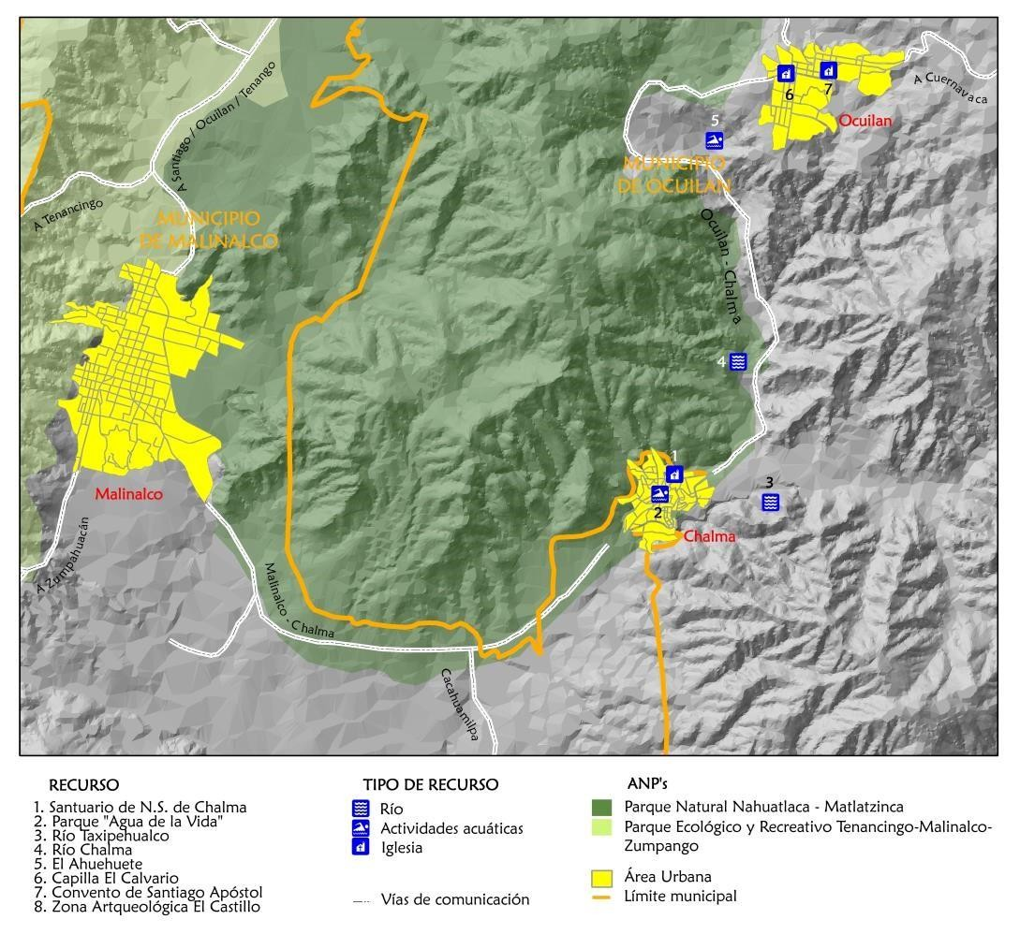
Mapa 1. Localización y recursos de Chalma, entre Malinalco y Ocuilan.

Fuente: Elaboró el Dr. Héctor Hugo Regil con base en la investigación de campo e información oficial del INEGI.

Debido a que no es un municipio y que, algunos de sus recursos turísticos actuales y potenciales se ubican tanto en Malinalco como en Ocuilan, en lo sucesivo se hará referencia a la información más sobresaliente de ambos municipios, para de ese modo, tratar de brindar un panorama general del poblado de Chalma.

En lo que se refiere al clima, en Malinalco es semicálido, subhúmedo, con lluvias en verano; su temperatura media anual es de 20.2°C (H. Ayuntamiento Constitucional de Malinalco,
2009: 8); en tanto, la temperatura promedio de Ocuilan es de 15.3ºC, con una máxima de 18.8ºC y una mínima de 12.0°C (H. Ayuntamiento Constitucional de Ocuilan, 2003: 9).

Con respecto a la situación socioeconómica, en 2010 estaban registrados 1,827 habitantes en Chalma, de los cuales 867 son hombres y 960 mujeres, lo que equivale a 47.4% y 52.5% del total, respectivamente (INEGI, 2010). El mayor número de mujeres se ve reflejado en la Población Económicamente Activa (PEA), puesto que la mayor proporción relativa de mujeres en dichas demarcaciones revela la migración masculina y en muchos casos, la presencia de hogares monoparentales. A la vez, muestra la incapacidad de las opciones productivas locales para absorber a la población masculina y evidencia una vulnerabilidad socioeconómica femenina. Tanto en Malinalco como en Ocuilan, estaban reportados en 2010 alrededor de 20% de hogares con jefatura femenina (Gobierno del Estado de México, 2012: 70), situación que pone de relieve la necesidad de una política de desarrollo que ofrezca más opciones productivas.

En cuanto a las actividades económicas, el turismo es una alternativa para impulsar y revitalizar la producción en condiciones de desventajas socioeconómicas históricas, para contrarrestar la pobreza (UNEP, 2009), como sería el caso de Chalma, cuya población se dedica al campo entre semana (aunque cada vez menos), así como al comercio que es principalmente informal.

En lo referente a Malinalco y a Ocuilan, datos del Gobierno del Estado de México (2012: 138) indican una baja en la ocupación de su sector primario entre 2000 y 2010, así como una clara terciarización de sus economías, probablemente por las desventajas tecnológicas y de capitalización del sector primario y, debido a su paulatina especialización en turismo; a su vez, tales aspectos han contribuido a mantener las tasas de desempleo.

Para el año 2010, el ingreso que percibió la población de Malinalco y Ocuilan fue de dos salarios mínimos, en un 61 y 66% respectivamente (Gobierno del Estado de México, 2012: 140). Estos datos reflejan claramente la vulnerabilidad económica de la mayoría poblacional en tales municipios, lo cual se corrobora con el Índice de Desarrollo Humano, indicador para medir la calidad de vida, que registró un nivel medio en ambos (PNUD, 2011).

En tanto, el índice de rezago social que concentra factores de bienestar, presentó en 2010 un nivel medio para Malinalco y bajo para Ocuilan (Gobierno del Estado de México, 2012: 64). En el mismo año, las dos demarcaciones presentaron un nivel medio en grado de marginación (CONAPO, 2010).

En referencia a las condiciones ambientales prevalecientes, Chalma se encuentra en una zona geográfica con importantes recursos naturales, tanto por el municipio de Malinalco, como por el municipio de Ocuilan, entre los que destacan su clima templado y paisaje, conformado por flora, vegetación, montañas, cañadas, manantiales y cascadas (H. Ayuntamiento Constitucional de Malinalco, 2009), asimismo se observan los ríos Tlaxipehualco y el río Chalma, también llamado Ocuilan. En los cerros se pueden apreciar espectaculares formaciones que enmarcan un paisaje natural sembrado de cruces de madera, costumbre que forma parte de las prácticas religiosas del lugar.

Uno de sus recursos más significativos es el Ahuehuete, especie arbórea de grandes dimensiones ubicado a cinco kilómetros del Santuario del Señor de Chalma (ver mapa No. 1), de cuyo subsuelo nace uno de los manantiales que dan vida al río Chalma, paraje considerado sagrado para los peregrinos. En él se llevan a cabo diversas manifestaciones culturales como

el baño de la “purificación” y “ofrecimientos de exvotos” para el “Sr. de Chalma”. Igualmente se “bendicen” vehículos y diversos transportes, por lo que es un lugar de concentración masiva, en donde hay aproximadamente unos 150 puestos de comida infromal, venta de pulque y cerveza, artesanías y “coronas” de flores. A la vez, en los alrededores se localiza el Parque “Agua de vida”, recurso que combina lo natural con lo cultural, pues aunado a la vegetación y al elemento hidrológico (arroyo), se ha adaptado un espacio social de relajación, descanso, meditación y preparación espiritual para pobladores y visitantes.

También existe una piscifactoría particular denominada “Las truchas”, que se nutre de las aguas del Manantial El Molino. Dispone de ocho estanques y está dividida en diferentes secciones para la producción, pesca popular, venta y preparación de truchas. Algunos habitantes han establecido comercios y restaurantes para la preparación de trucha en distintas variedades. Asimismo, el arribo de visitantes a las cercanías del manantial alentó la creación de ocho balnearios y de cinco invernaderos de diferentes especies de plantas.

A la vez, como parte de los municipios de Malinalco y Ocuilan, el poblado de Chalma forma parte del área natural protegida Parque Estatal Nahuatlaca-Matlazinca (ver mapa No. 1) (Gobierno del Estado de México, 2012: 51). También forma parte de los Parques Santuario del Agua de Malinalco y Tlatucapa (H. Ayuntamiento Constitucional de Malinalco, 2009: 103 y Gobierno del Estado de México, 2012: 51), ambos sin decreto. Este último presenta condiciones para explorar y practicar deportes extremos. Existen además otros proyectos turísticos que están en desarrollo y que forman parte del entorno, con actividades de senderismo, cacería deportiva, ecoturismo e investigación.

En términos generales, la problemática ambiental en Malinalco comprende: contaminación de ríos y manantiales; ineficiente tratamiento de aguas negras y residuos sólidos; falta de políticas de almacenamiento de agua; desaparición de especies; tala y no reforestación; introducción de especies exóticas y desplazamiento de la fauna regional; uso de agroquímicos; cacería; falta de programas para la protección de especies vegetales y animales y la pérdida de capital natural como escenario tendencial (H. Ayuntamiento Constitucional de Malinalco

2009: 51). En Ocuilan los problemas se refieren a: contaminación de recursos hidrológicos superficiales y posible filtración a los mantos acuíferos; tala clandestina e inmoderada; erosión; disminución de la captación de agua pluvial; e incendios forestales (H. Ayuntamiento Constitucional de Ocuilan, 2003: 10-14).

Particularmente en Chalma el hecho de bañarse en el agua de sus ríos y manantiales, tiene como significado una “purificación del cuerpo y del alma” para el peregrino, sin embargo, la manifestación masiva de esta práctica, genera contaminación de las aguas fluviales por la utilización de jabones y detergentes, depósito de basura orgánica e inorgánica, lo que evidencia la destrucción de la vegetación y fauna, y el agotamiento de suelo.

Diagnóstico situacional sobre la “actividad turística” de Chalma

El recurso emblemático de Chalma, por el que se desplazan 3.5 millones de peregrinos (H. Ayuntamiento Constitucional de Malinalco, 2013), es el Cristo del Señor de Chalma, del cual se cuenta fue encontrado en una cueva de la montaña y al que se le atribuyen incontables milagros. En su honor fue erigido el Santuario del mismo nombre por la orden de los agustinos, conformado por una iglesia de estilo neoclásico y un convento que data del siglo XVI, donde aún se observa vida monacal en su claustro alto. Al interior de la iglesia, no obstante la rigidez de su línea, se pueden apreciar los detalles de oro bruñido que adornan el ciprés donde se rinde culto al adorado cristo (ver fotos 1 y 2). En los pasillos de los claustros bajo y alto se pueden apreciar obras pictóricas del siglo XVII y XVIII, y se da acceso público a la sala que alberga una colección importante de exvotos o retablos.

Fotos 1 y 2. Exterior e interior de la iglesia del Santuario de Chalma.

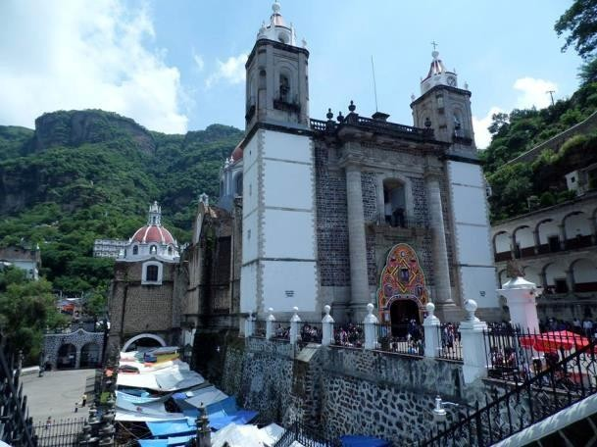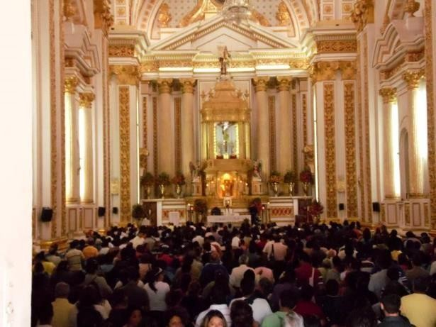
Fuente: investigación de campo.

Las peregrinaciones que llegan son organizadas por grupos parroquiales o por operadores turísticos y las más numerosas provienen del Estado de México y del Distrito Federal, pero también se observan de estados como Querétaro, Michoacán, Oaxaca, Guerrero y Morelos. Abundan las festividades religiosas, las principales son: las de “Reyes” entre el 4 y 7 de enero; el primer viernes de cuaresma entre el 9 al 17 de febrero; Semana santa del 24 al 31 de marzo o principios de abril; la feria de pascua de Pentecostes del 12 al 19 de mayo; la fiesta patronal de Chalma el 27 de julio; la fiesta de de San Agustín de la Cueva el 28 de agosto; la de San Miguel el 29 de septiembre y las fiestas Navideñas. En muchas de estas peregrinaciones se presentan danzas como “Las Pastoras”, “Danza de la Pluma”, “Concheros”, “Doce pares de Francia”, “Arrieros” y “Tabachines” , entre otras.

La tradición dicta que se debe llegar al ya mencionado sitio del “Ahuehuete” para “bailar” como una forma de ritual, de donde se deriva la expresión popular “vamos a bailar a Chalma”. De ahí se desciende a pie al Santuario, intrincándose por senderos a través de los cerros o al costado de la carretera, con los consecuentes peligros por la falta de caminos adecuados. Al llegar a Chalma, el paisaje urbano presenta características de casas asentadas sobre una topografía accidentada, su traza urbana es irregular o de “plato roto”, con poca atención en la construcción y el mantenimiento (ver foto No. 3). Para llegar al santuario se debe acceder por calles y pasillos colmados de una sucesiva serie de comercios semifijos, la mayoría de artesanías religiosas que se elaboran o producen en el destino con acrílicos, madera,

porcelana, plástico, palma u otros materiales, así como una amplia variedad de dulces de cacahuate, jamoncillos, pepitorias, cajetas, etc. El desorden y atiborramiento imperan en esta zona urbana (ver foto No. 4).

Fotos 3 y 4. Vistas del pueblo y calles de Chalma.
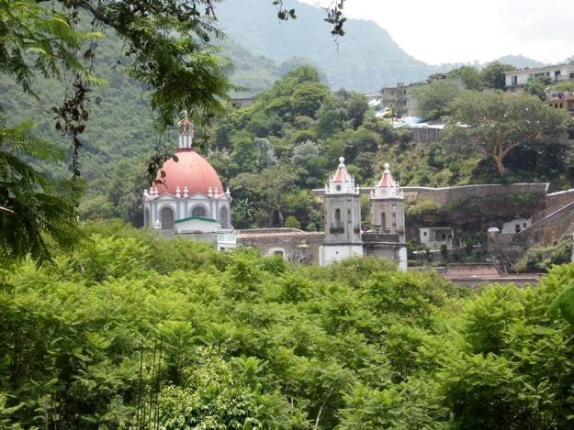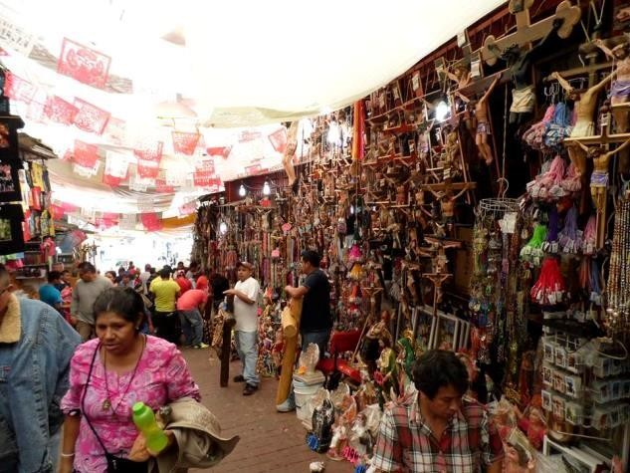
Fuente: investigación de campo.

Con relación a los servicios de alojamiento, los datos oficiales manejan una oferta conformada por cinco hoteles, cuatro posadas familiares, cuatro casas de huéspedes, 17 casas particulares con renta de cuartos, una casa del peregrino con capacidad para ochenta personas y una hospedería en el atrio del propio templo. La capacidad de estos servicios varía desde cuatro hasta 80 habitaciones. Sin embargo, la investigación de campo reveló que existe una amplia oferta informal de casas que rentan cuartos por temporada, algunos de ellos hasta con 16 habitaciones. En general, la atención y servicio de alojamiento se observa en malas condiciones, sin calidad, seguridad e higiene. Se observa asimismo, una evidente falta de limpieza en la venta de los alimentos y bebidas, los cuales se estimaron aproximadamente en

200 establecimientos, entre fondas, restaurantes, puestos semifijos o ambulantes, los cuales carecen de regulaciones sanitarias y de observancia de cualquier autoridad que procuren la higiene, precios y atención a los comensales.

Los servicios de infraestructura básicos que dan apoyo y atención tanto al visitante como a los habitantes de la localidad, hasta el momento son escasos, ya que con respecto al agua potable no se distribuye en su totalidad a todos los hogares o establecimientos de hospedaje y alimentación con la calidad y sanidad requerida. En cuanto a la electrificación, por estar la localidad asentada en una topografía accidentada, aún falta por cubrir el alumbrado público en su totalidad. Existe una limitación en el servicio de clínicas, hospitales, unidades de apoyo vial, módulos de información turística, bases fijas de seguridad municipal, sanitarios públicos, farmacias, que procuren calidad, calidez, higiene, confort y seguridad de los habitantes y visitantes. De tal forma que la carencia de servicios básicos de atención y apoyo a turistas y visitantes, aminoran la calidad de la estancia de quienes por diversos motivos, acuden a este destino de gran importancia religiosa.

El masificado tránsito vehicular y de personas contribuye a la generación de conflictos y a la alteración del ambiente urbano a través de la contaminación, el ruido y el congestionamiento en la infraestructura vial que da acceso y atraviesa a la localidad urbana, situación que no consiguen aminorar los aproximadamente 20 estacionamientos que existen.

En cuanto a los perfiles del visitante, se reconocieron dos subsegmentos: el peregrino, que presenta mayoritariamente un nivel socioeconómico bajo (D y D+) y de baja instrucción, motivado por la práctica religiosa, cuyo recorrido lo realiza a pie, en bicicleta o vehículo de carga, generalmente, viaja en grupo y realiza un gasto mínimo, con un promedio de pernocta de una o dos noches. El segundo segmento es el excursionista religioso, cuyo nivel socioeconómico e instrucción son de nivel medio y acuden por fe u observación de la misma. Este visitante representa al turista potencial cuya motivación además de religiosa, es de carácter cultural.

Con respecto al análisis de la comunidad anfitriona, se identificó que en la zona del Santuario conviven básicamente quienes son nativos y los que acuden de otros municipios para trabajar en los servicios que se ofrecen al turista (tiendas, hospedaje, estacionamientos, pequeños restaurantes, artesanías, taxis). Esta condición incide en el trato y relación con los visitantes donde se aprecian dos actitudes: en la primera, se muestra amabilidad, por ejemplo, las personas se muestran solícitas, dispuestas a hacer recomendaciones sobre los lugares que hay que visitar; en la segunda, por el contrario, el vínculo se reduce a la relación comercial, es decir, se muestran amables en tanto se convierten en potenciales clientes de los servicios y productos que se ofrecen lo que hace que las relaciones sean impersonales, funcionales y diferenciales, después de todo, “siempre van a llegar turistas”, comenta uno de los vendedores del mercado de Chalma. Esta segunda actitud, se pudo observar que es característica de quienes no son originarios de la localidad y quizá se explica porque el vínculo identitario es débil ya que no mantienen un arraigo más allá de la relación comercial que establecen con el visitante.

Así entonces, la “infraestructura emocional” de Chalma -donde se puede apreciar la hospitalidad- es escasa y existe poco interés por parte de los prestadores de servicio de implementarla o mejorar su calidad. En este sentido, por ejemplo, se contabilizan muy pocos hoteles y menos servicios que vayan más allá de proporcionar un servicio funcional y básico, es decir, ninguno de ellos ofrece valores agregados que hagan la estancia más placentera como parte del intercambio económico. En otros servicios tampoco se aprecia disponibilidad, como por ejemplo, al estacionarse frente a uno de los comercios informales, si se realiza algún consumo en él se permite el uso del espacio, de lo contrario se niega el permiso de manera grosera.

La hospitalidad y sus signos visibles no sólo se confinan a la relación interpersonal turistaprestador de servicios sino que, desde nuestro punto de vista, las instituciones también pueden participar en su construcción desde lo que se conoce como política pública, ya sea a través de la capacitación, la creación de infraestructuras, marcos regulatorios, garantía de seguridad, etcétera. Para el caso que nos ocupa, en Chalma muy pocos prestadores de servicios

tienen capacitación en el trato al cliente, manejo de conflictos o cualquier otro adiestramiento relacionado con la interacción; tampoco existe la suficiente inversión en infraestructura turística básica orientada a mejorar la oferta y calidad de los servicios, así como, la imagen del destino. En este sentido, se podría echar mano de fortalecer la “infraestructura emocional” vinculada con la temática de la hospitalidad entre cuyos “activos” se encontrarían los mensajes de bienvenida, ya que actualmente estas manifestaciones concretas de la hospitalidad se reducen a unas cuantas mantas con algunos mensajes de recibimiento.

Por otra parte, no se apreció ninguna otra manifestación visible que mostrara hospitalidad en los distintos negocios ubicados en el perímetro del Santuario ni que pudiera servir para proporcionar información al visitante, por el contrario, se puede ver que el mensaje principal está relacionado con la relación comercial que se pueda establecer con los turistas pues lo que abundan son letreros que ofrecen hospedaje, estacionamiento y alimentos que inciden, además, en el deterioro de la imagen urbana. Un caso excepcional es el área del santuario del Señor de Chalma en donde se identificaron mensajes de solidaridad, apoyo y servicios para los visitantes lo cual es coherente con la ética católica religiosa.

5. Desafíos y oportunidades en Chalma

Chalma como destino turístico en el Estado de México enfrenta una serie de retos y desafíos que deben ser atendidos de manera integral, aspectos que fueron descritos con profundidad en la agenda de competitividad del destino (UAEMex y Sectur, 2013).

La falta de acuerdo político-administrativo, de planeación, de identidad comunitaria, de ordenamiento urbano, de regulación fiscal, de normatividad en la prestación de servicios, entre otros, han generado la degradación ambiental, urbana y comercial del destino, y se observa que de seguir con la tendencia actual continuará el paulatino deterioro en la región. La carencia de infraestructura, equipamiento y servicios básicos, igualmente limitan el desarrollo económico, social y cultural de sus habitantes y las posibilidades de alcanzar un bienestar sustentable. Con respecto al turismo, se observan acentuadas dificultades para la

mejora de su calidad y posicionamiento competitivo, puesto que las condiciones de servicio y hospitalidad que se ofrecen por parte de los prestadores, ni siquiera reúnen los estándares convencionales mínimos aceptables.

Ante tal problemática, se propuso el desarrollo de una estrategia multisectorial, en la que, en principio, las autoridades públicas federales, estatales y municipales responsables de las dependencias de medio ambiente, desarrollo urbano, educación, desarrollo social, salud, seguridad y comunicaciones y transportes, asuman las acciones que son de su competencia para la mejora integral del destino.

En el caso del sector turismo, se optó por el diseño de una estrategia general, cuyo enfoque base radica en su aspecto identitario como lugar sagrado. Como propone Elizagarate (2003:
55) “la identidad de la ciudad se configura por su historia, sus valores (…) pero también lo que ésta representa como aspiración”. Para ello se considera necesario un ejercicio de planeación integral que permita revalorizar el patrimonio del destino, además de mejorar las condiciones en las que se encuentra el lugar, especialmente los servicios que se prestan al visitante. Un punto estratégico fundamental reside en elevar la calidad de los servicios y mejorar la experiencia del viajero de manera que esto redunde en el fortalecimiento de su imagen turística, especialmente entre otros segmentos de mercado diferentes a los que actualmente se reciben.

De manera prioritaria debe atenderse el acceso y las condiciones de visita a los diferentes puntos que integran el destino, con el objetivo de garantizar la integridad y seguridad de los flujos de turistas que llegan al sitio. Además de considerar la posibilidad de visita de otros segmentos de mercado, como el cultural (en sinergia con los atractivos de Malinalco) o el ecoturístico (en sinergia con los atractivos naturales de Ocuilan), cuya derrama económica queda fuera del destino debido a las precarias condiciones en las que se encuentran los servicios en la actualidad. Las mejoras y el ordenamiento territorial permitirán aumentar el número de visitantes y diversificar la demanda que actualmente llega al núcleo de la población.

Para efectos de desarrollar un concepto que unifique al destino y permita un posicionamiento claro de la imagen de Chalma se propone un eje rector en el que se fundamenten los atractivos y atributos del lugar. Joannis (1990) propuso que en un proceso creativo debe existir un eje que responda a las necesidades, motivaciones y actitudes de los consumidores. Al eje se suma un concepto que debe evocar la satisfacción que se ha decidido resaltar, por ello se propuso el desarrollo y ejecución de varios proyectos para Chalma que tengan un alto valor simbólico para el turismo que acude al lugar. De manera especial se considera el flujo de peregrinaciones como actividad humana de la que se desprenden múltiples expresiones culturales y que son en el caso de estudio el principal tipo de visitante que acude al lugar.

El eje rector que se propone para preservar el entorno natural y cultural de la región se basa en el concepto de sacralidad, más allá de su implicación espiritual se relaciona con el cuidado, respeto y preservación del contexto de la región, haciendo responsable al propio visitante de su compromiso con el patrimonio y su entorno. Se toma como referencia la definición propuesta por el Diccionario de la Real Academia Española en la que se considera lo sacro como aquello que es digno de veneración por su carácter divino o aquello que es digno de veneración y respeto.

Lo sagrado, al tener también una acepción de inmodificable, se relaciona directamente con el aspecto ambiental y la recuperación del entorno. Por ello es necesario un modelo de desarrollo turístico sostenible para la conservación del sentido de sacralidad que ha poseído el lugar por siglos. La materialidad y concreción del eje, puede desarrollarse como concepto a través de la ejecución de diferentes proyectos considerados en la agenda de competitividad para Chalma, constituidos por elementos tangibles y concretos. En este sentido se propone el diseño, construcción y mejoramiento de infraestructura, elementos arquitectónicos y andadores. Se proponen como tales La ruta de la purificación, camino que conecta El Ahuehuete con el santuario; La puerta de los milagros y el recinto de los exvotos.
De esta forma, los resultados que se desean obtener son, por un lado, la diversificación del mercado que visita la región, especialmente otros segmentos interesados en hacer turismo

cultural; además se busca mejorar la experiencia del visitante y aumentar el grado de satisfacción. Por otro lado, la inversión en el mejoramiento de la infraestructura, la atención y los servicios al turista redundarán en una imagen turística del lugar y una mayor derrama económica en el sitio.

Conclusiones

Para el año 2007, Pérez calculó que la derrama económica promedio de los peregrinos era de entre $300 y $400 pesos por persona. Si se toma la cifra oficial de 3.5 millones de visitantes al año y se considera el monto mínimo de gasto de 300 pesos, la derrama económica en el sitio representaba, al menos, mil quinientos millones de pesos al año, cifra que se considera por debajo del gasto actual, pero que ilustra el significativo monto de la práctica religiosa en Chalma. El contraste que existe entre la derrama económica y las condiciones ambientales y sociales del destino son abismales. Esta situación es una expresión más de los grandes desequilibrios existentes en nuestro país, en donde las zonas rurales reflejan una mayor marginación que en los no menos contrastantes ámbitos metropolitanos.

Sin duda es de reconocimiento la estrategia emprendida por las dependencias federal y estatales por elevar el nivel de competitividad de los destinos turísticos de México, pero, en el caso de Chalma, al igual que probablemente otros casos, se tiene que comprender que el tratamiento de sus actuales debilidades debe ser necesariamente holística, teniendo en perspectiva que elevar la calidad de vida de los habitantes de dichos destinos es tan

importante o más, que elevar la calidad de sus productos turísticos. Actuar sobre lo segundo sin atender lo primero ampliaría las desigualdades existentes, en franca contradicción con la meta nacional de lograr un estado de bienestar en un México próspero e incluyente.

Referencias

 Baum, Tom. (2002). Skills and training for the hospitality sector: a review of issues.
Journal of Vocational Education & Training. Disponible en: http://dx.doi.org/10.1080/13636820200200204
 Cánoves, V.G. (2006). Turismo religioso en Montserrat: Montaña de fe, montaña de turismo. Cuadernos de Turismo, 18, 63-76.
 Cánoves, V.G. & Blanco, R.A. (2011). Turismo religioso en España: ¿la gallina de los huevos de oro? una vieja tradición, versus un turismo emergente. Cuadernos de Turismo, 27, 115-131.
 Christoffoli, A.R., do Amaral, P.R.F., Flores, S.Y. (2012). O Lazer no Turismo Religioso: uma análise dos discursos no Turismo. PASOS Revista de Turismo y Patrimonio Cultural, 10 (5), 595-603.
 Consejo Nacional de Población (CONAPO). (2010). Índices de Intensidad Migratoria Recuperado de
http://www.conapo.gob.mx/swb/CONAPO/Indices_de_intensidad_migratoria_Mexic o-Estados_Unidos_2010

 Eade, J. (1992). Pilgrimage and tourism at Lourdes, France. Annals of Tourism Research,
19, (1), 18-32.
 Elizagarate, V. (2003). Marketing de ciudades. Madrid: ESIC.
 Fernández, L. (1991). Geografía general del turismo de masas. Madrid: Alianza Universidad Textos.
 Fernández, P.A.M. (2010). El Santo Niño de Atocha: patrimonio y turismo religioso.
PASOS Revista de Turismo y Patrimonio Cultural, 8 (2), 375-387.
 Fernández, P.A.M. (2012). La Virgen de Talpa: religiosidad, turismo y sociedad.
Política y Cultura, 38, 29-48.
 Gil de Arriba, C. (2006). Turismo religioso y el valor sagrado de los lugares: simbología identitaria y patrimonialización del monasterio de santo Toribio de Liébana (Cantabria). Cuadernos de Turismo, 18, 72-102.
 Gobierno del Estado de México. Plan de desarrollo 2011-2017. Región VI Ixtapan de la Sal Programa Regional 2012-2017 (2012)., Estado de México: GEM.

Grupo Empresarial Estrategia (GEMES) Agendas de Competitividad de los Destinos Turísticos de México. (2013). Presentación de Power Point.
 H. Ayuntamiento Constitucional de Malinalco. Plan de Desarrollo Municipal de Malinalco 2009-2012. (2009).
 _ _ _ _. Plan de Desarrollo Municipal de Malinalco 20132015. (2013).
 H. Ayuntamiento Constitucional de Ocuilan. Plan Municipal de Desarrollo Urbano de Ocuilan. (2003).

 Instituto Nacional de Estadística, Geografía e Informática (INEGI) Censo General de Población y Vivienda. (2010). Recuperado de http://www.inegi.org.mx/sistemas/consulta_resultados/iter2010.aspx?c=27329&s= est
 Iracheta, M. & Montes, O. (2009). Dos celebraciones religiosas en un mundo globalizado.
Revista de Ciencias Sociales, 15 (1), 34-49.
 Joannis, H. (1990). El proceso de creación publicitaria, planteamiento concepción y realización de los mensajes. México, Distrito Federal: DEUSTO.
 Juárez, S.J.P., Ramírez, V.B., Mota V.J.A., César A.C., Ramírez V.G. (2012). Peregrinación y turismo religioso en los Santuarios de México. Geografía de Valparaíso, 46, 41- 53
 Korstanje, M. E. (2010). Las formas elementales de la hospitalidad. Revista Brasileira de Pesquisa em Turismo. V4. No. 2, agosto, pp. 86-111.
 Litvin, S. W. et al. (2008). “Electronic word-of-mouth in hospitality and tourism management”. Disponible en: www.sciencedirect.com/science/article/pii/S0261517707001343
 Lorenzo, P.L., & Ramón, F.F. (2011). La ruta de los sagrados corporales de Llutxent (Valencia) como una nueva expresión del turismo religioso en España. Estudios y Perspectivas en Turismo, 20 (4), 960-971.
 Martínez, C.R. (2009). Un acercamiento al turismo religioso en los Altos de Jalisco.
Orbis Revista Científica Ciencias Humanas, 5 (13), 47-66.

 Mauss, M. (1971). Sociología y Antropología. Madrid: Editorial Tecnos.
Millán, V. de la T.M.G., Morales, F.E., Pérez, N.L.M. (2010). Turismo religioso: estudio del camino de Santiago. Gestión Turística, 13, 9-37.
 Montaner, J. (1998). Diccionario de Turismo. España: Editorial Síntesis.
 Muñoz, E. (2011). Entre la vocación turística y la devoción. Percepciones sociales del patrimonio cultural en un contexto turístico. El caso de Malinalco, Estado de México. PASOS. Revista de Turismo y Patrimonio Cultural, 9(1), 115-127.
 Morinis, E.A. (1983). Pilgrimage and tourism. Annals of Tourism Research, 10 (4), 569570.
 Organización Mundial del Turismo (OMT). “The Travel and Tourism Competitiveness Index 2013. Contributing to National Growth and Employment”, en The Travel and Tourism Competitiveness Report 2013. Reducing Barriers to Economic Growth and Job Creation. (2013). Geneva: World Economic Forum, pp. 3-41.
 Pinheiro S. J., Yákara V. Pereira L. (2010). “Hospitalidad y ambiente en los hoteles. Su influencia en el comportamiento del consumo”. Estudios y Perspectivas del Turismo. Vol. 19, pp. 330-345.
 Pérez, M. (2007). Chalma y su desarrollo social, cultural y económico a partir del Turismo Religioso. (Tesis inédita de licenciatura). Universidad Autónoma del Estado de México, Toluca, Méx.
 Programa de las Naciones Unidas para el Desarrollo (PNUD). Informe sobre desarrollo humano. (2011). Recuperado de www.undp.org/es/desarrollohumano/indices/PNUD
 Real Academia Española. (2001). Diccionario de la lengua española (DRAE). 22a edición. Recuperado de http://lema.rae.es/drae/?val=sagrado
 Rêgo, A.I. (2014). Turismo Cultural -Religioso, Fiesta Católica y Patrimonio en São Cristóvão -Sergipe –Brasil. PASOS. Revista de Turismo y Patrimonio Cultural, 12 (1), 145-158.
 Ruezga, G.S. (2011). El turismo por motivación religiosa en México: el caso de San Juan de los Lagos en Martínez, C.R. Coordinador (Ed.), Turismo espiritual: una alternativa

de desarrollo para la poblaciones (pp. 77-84). México: U de G. Recuperado de http://issuu.com/rogeliomartinez9/docs/libro_turismo_espiritual
Saldívar, A.J.M. (2011). El desarrollo del turismo religioso translocal: el caso de la santería Afrocubana en Lima, Perú. Revista Internacional de Ciencias Sociales y Humanidades, SOCIOTAM, 21 (1), 171-205.
 Suñol, S. (2006). Aspectos teóricos de la competitividad Ciencia y Sociedad. Instituto Tecnológico de Santo Domingo vol. XXXI (2), abril-junio, 179-198.
 Universidad Autónoma del Estado de México (UAEMex) Diagnóstico para la Competitividad y Sustentabilidad de Chalma. (2013). Secretaría de Turismo del Estado de México, Secretaría de Turismo Federal y UAEMex.

 United Nations Environment Programme (UNEP). Recomendaciones en cuanto a políticas para el desarrollo del turismo sostenible, (2009). Marrakech: Marruecos.Grupo Internacional de Trabajo para el Desarrollo del Turismo Sostenible.
 Vázquez de la Torre, M.G., Pérez, N.L.M., Martínez, C.R. (2012). Etapas del ciclo de vida en el desarrollo del turismo religioso: una comparación de estudios de caso.
Cuadernos de Turismo, 30, 241-266.

